
6teler Lager 2026

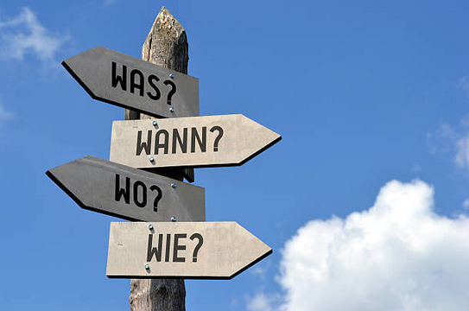
Was? Cooles Lager mit Bibel + Spass
Wann? 20.03.-22.03.2026
(Fr. 16.30 h bis So. 12.30 h)
Wo? Haus der Jugend, Schwarzsee
Kosten: 60.—Sfr. bis «unendlich».
(Sie wählen selbst den Betrag, den Sie bezahlen; wer wie viel bezahlt, bleibt anonym. Die Kinder geben im Lager ein Couvert ohne Namen mit dem Geld ab.)

Infos: Zusatzinfos folgen nach Anmeldung

Fragen? Herr Nic Jenny (079/586 85 63) gibt gerne Auskunft.
Jennyn2001@outlook.com

Schluss des Lagers: um ca. 12.30 h (nach der 11-Uhr-Messe in der Kirche St. Theres und anschliessendem Apéro).

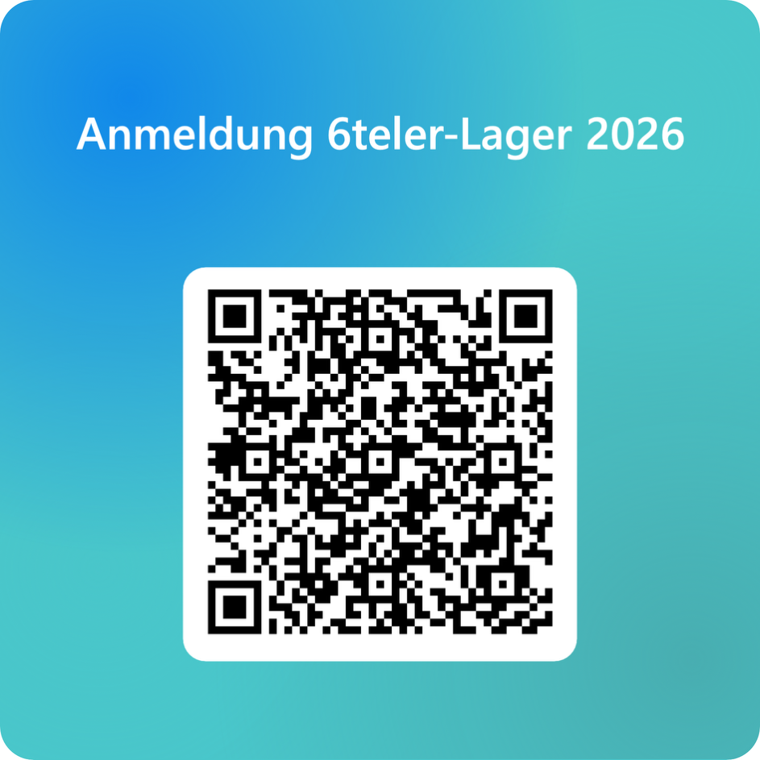
Die Anmeldung des Lagers
erfolgt ein
online Formular Mittels Forms-Umfrage. Falls Fragen oder Unklarheiten auftauchen
sollten, oder sie sich mittels Umfrage nicht anmelden können,
kann man sich direkt bei mir (Informationen oben) melden.

